Составляем рассказ по последовательным картинкам
Предложите ребёнку поиграть в следопыта. Для этого нужно рассмотреть картинки, подумать и определить, что было вначале, что в конце. А затем рассказать о том, что происходило.
1.
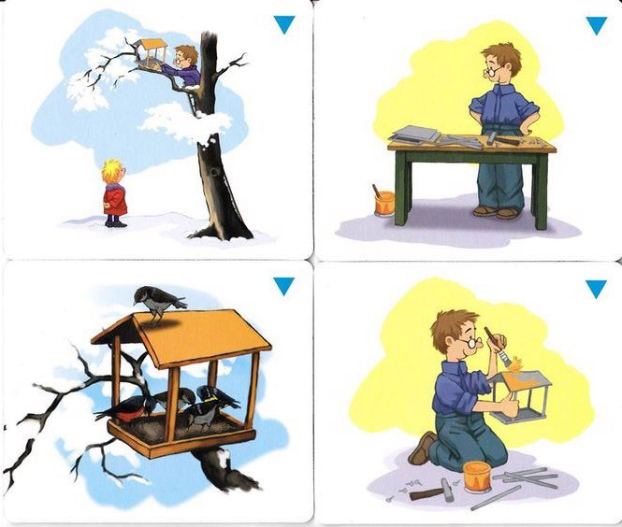

2. 